基隆市中正國民小學資訊融入教學成果（照片篇）
單元  名稱 | 資訊融入社會 | 教學日期 | 1011106
教  學  活  動 | 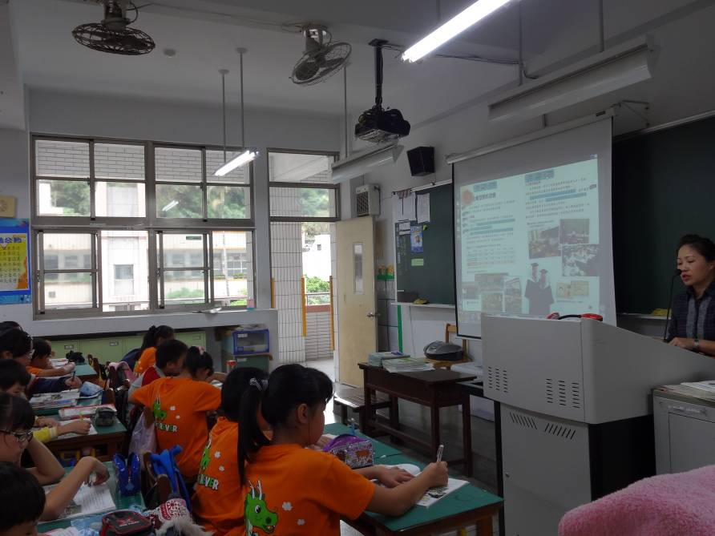
教  學  活  動 | 1011106資訊融入社會
教  學  活  動 | 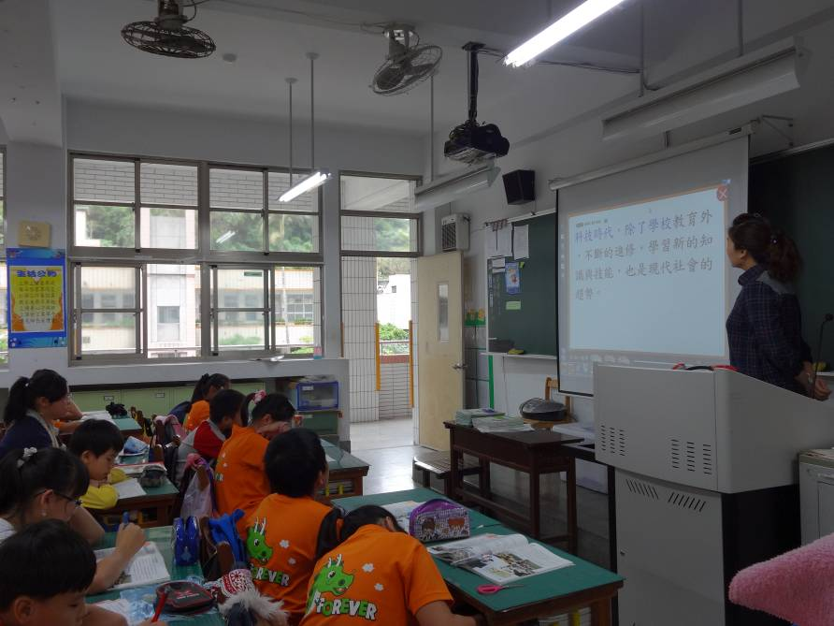
教  學  活  動 | 1011106資訊融入社會

